附件1：关于制作免费提供基本避孕药具项目宣传袋的采购项目（YJ2024112701）明细
宣传袋制作要求一览表

编号 | 项目 | 规格 | 规格要求 | 数量 | 备注
1 | 宣传袋 | 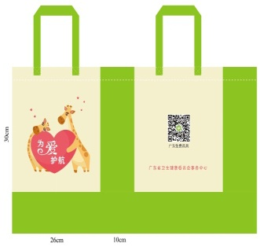 | 成品：26*30*10cm,75g 环保布，双面彩印，过光膜，执压成型。 | 7650个 | 按照样板要求制作

